**Departamento de Ciencias de la Computación (DCCO)**

**Carrera de Ingeniería de Software**

**Curso de Análisis y Diseño de Software**

Catálogo Virtual (A Mi Madera)

Presentado por: Llulluna Wendy, Simbaña Jimmy y Vinueza Dayana (Grupo 1)

Director: Ruiz Robalino, Jenny Alexandra

Ciudad: Sangolquí

Fecha: 14 de noviembre de 2022

**Historial de Revisiones**

|  |  |  |  |
| --- | --- | --- | --- |
| **Fecha** | **Versión** | **Descripción** | **Autor** |
| 20/11/2022 | V001 | Revisión documento  *Perfil de Usuario (1-7)* | Wendy Llulluna  Jimmy Simbaña  Dayana Vinueza |
| 04/12/2022 | V002 | Revisión documento  *Perfil de Usuario (1-7)*  Aprobados por el cliente | Wendy Llulluna  Jimmy Simbaña  Dayana Vinueza |
| 29/12/2022 | V003 | Completar Perfil de Usuario (Excepto conclusiones y recomendaciones) | Wendy Llulluna  Jimmy Simbaña  Dayana Vinueza |

ÍNDICE

1. Introducción 4

2. Planteamiento del trabajo 4

2.1 Formulación del problema 4

2.2 Justificación 4

3. Sistema de Objetivos 4

3.1. Objetivo General 4

3.2. Objetivos Específicos 5

4. Alcance 5

4.1. Etapa de análisis 5

4.2. Etapa de diseño 5

4.3. Etapa de desarrollo 5

a. Gestión perfil de usuario: Cliente 5

4.4. Etapa de pruebas 6

5. Marco Teórico 6

5.1. Metodología (Marco de trabajo 5W+2H) 7

6. Ideas a Defender 9

7. Resultados Esperados 9

8. Viabilidad 9

8.1. Humana 9

8.1.1. Tutor empresarial 9

8.1.2. Tutor académico 9

8.1.3. Estudiantes 10

8.2. Tecnología 10

8.2.1. Hardware 10

8.2.2. Software 11

9. Bibliografía 12

# Introducción

Los catálogos se consideran como una evolución del correo directo, surge la necesidad por parte de la persona tener una visualización de dichos productos, servicios u ofertas que se encuentren disponibles de una manera más dinámica, lo importante del uso del catálogo es lograr ventas entre consumidores seleccionados. (Alba, 2014). Actualmente la empresa A Mi Madera brinda ventas en línea por medios de redes sociales (Instagram, Facebook) de inmuebles y remodelado de habitaciones. La empresa busca incrementar sus ventas y su número de clientes mediante la creación de un aplicativo web que permita visualizar un catálogo de los productos y servicios que ofrece.

# Planteamiento del trabajo

## 2.1 Formulación del problema

El presente proyecto propone desarrollar mediante la toma de requisitos que se dará a través de técnicas como lluvia de ideas y entrevista, logrando la elaboración y modelamiento de requisitos funcionales y no funcionales de un catálogo de ventas de muebles de madera efectuando un crecimiento en las ventas debido a la época de pandemia que se vivió. Dándose a conocer en el mercado dentro de un aplicativo web.

## 2.2 Justificación

Al hablar de análisis y diseño de software, se debe tomar en consideración ciertos aspectos importantes, con el fin de encaminar a compañeros y futuros colegas dentro de la carrera sobre cómo se debe abordar un adecuado análisis y diseño, haciendo uso de herramientas case que contribuyan a registrar y comunicar el razonamiento detrás del proceso generado.

# Sistema de Objetivos

## Objetivo General

Realizar el análisis y diseño de software para implementar un catálogo virtual de la empresa “A Mi Madera” mediante la creación de una aplicación web.

## Objetivos Específicos

1. Elaborar la matriz HU (Historias de Usuarios).
2. Implementar el patrón de diseño acorde a los requisitos funcionales.
3. Realizar casos de prueba para cada uno de los requisitos funcionales.

# Alcance

A continuación, se muestran las etapas del proceso de Análisis y Desarrollo de Software en donde en cada una de ellas se especifica lo que se llevara a cabo en el proyecto:

* 1. Etapa de análisis  
     Tener una completa y plena comprensión de los requisitos del software que se pretende implementar en el desarrollo de la aplicación web.
  2. Etapa de diseño  
     En esta etapa se debe desarrollar un modelo con las especificaciones del sistema a desarrollar, este modelo será desarrollado en base a la información obtenida en la etapa de análisis.
  3. Etapa de desarrollo  
     A continuación se detalla la gestión de perfiles de usuarios que tendrá el sistema y las funcionalidades de cada perfil de usuario establecido:

1. **Gestión perfil de usuario: Cliente**  
   En esta funcionalidad el cliente podrá visualizar el catálogo con o sin previo registro, sin embargo para realizar el pedido de un producto el cliente debe estar registrado.  
     
   A continuación se especifican los requisitos de la gestión de perfil de usuario del cliente:  
   - Registro de clientes  
   - Iniciar sesión como cliente en el sistema  
   - Registro de pedidos  
   - Agregar productos al carrito  
   - Eliminar producto del carrito   
   - Acceder a promociones y ofertas  
   - Buscar producto/servicio  
   - Solicitar personalización de producto o servicio

**-** Forma de Pago virtual

* 1. Etapa de pruebas  
     Verificar que las funcionales del sistema cumplen con los requerimientos establecidos en el SRS (Especificación de Requerimientos).

# Marco Teórico

El programa se va a desarrollar mediante Frontend que es el área de un sitio web que se dedica a interactuar con los clientes. Mientras que el Backend será quien tenga la tarea de conectarse con la base de datos y el servidor que use una web, es por eso que se dice que este siempre estará del lado del servidor. Son dos conceptos que pueden dar una explicación en general de cómo trabaja una página web y son claves para cualquier persona que trabaje en lo digital, sea programador, marketer, diseñador o emprendedor.

En cuanto a los datos se almacenarán en una base de datos. Una base de datos es un conjunto de información que están estructuradas y almacenadas de manera sistemática para su posterior recuperación y uso.

Herramientas que se utilizaran para llevar a cabo la implementación de la aplicación web:

Diseño de base de datos: PowerDesigner

Editor de código fuente: Visual Studio Code

Control de versiones: GitHub

Lenguajes de programación a utilizar:

Front-End

* HTML
* CSS
* JavaScript
* React (Librería)

Back-End

* PHP

La metodología que va a hacer implementada es la 5W + 2H que es una herramienta vital, pues nos permite elaborar un plan de acción de forma estructurada teniendo en cuenta los elementos esenciales que debe tener toda planificación.

## Metodología (Marco de trabajo 5W+2H)

De acuerdo con (Serna, D., s.f.) el marco de trabajo 5W + 2H es una herramienta y procedimiento de mejoramiento continuo, que se utiliza para definir con claridad un proyecto, determinar las razones por las cuales se va a trabajar ese proyecto y no otro, definir la meta e identificar la mejora que se necesita.

5W+2H es una herramienta en las organizaciones para la resolución de problemas detectados, es una herramienta importante ya que completa el conjunto de hechos de una situación y luego examina las razones de las mismas. También es muy utilizada en el área de planificación porque está cubre aspectos para una planificación adecuada.

El nombre de la herramienta viene de las iniciales de las palabras en inglés: Who?(¿Quién?), What? (¿Qué?), Where? (¿Dónde?), When? (¿Cuándo?), Why? (¿Porqué?), How? (¿Cómo?), y How much? (¿Cuánto?), son preguntas lógicas que ayudan a profundizar en las causas de un problema suscitado y a establecer posibles soluciones que facilitarán la resolución del mismo.

**Figura 1**  
*Como usar las preguntas establecidas en el marco de trabajo 5W+2H*

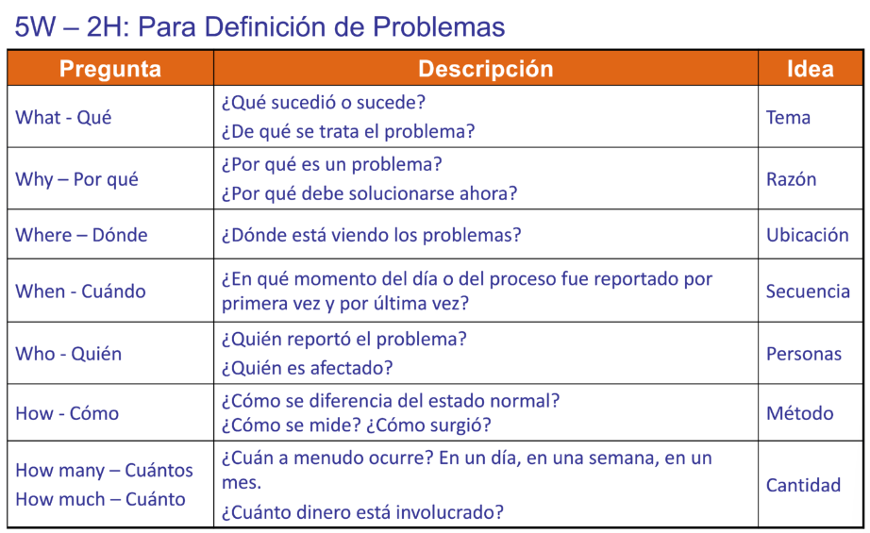

*Nota.* Tomado de *Perez, R. (*s.f.). Las preguntas mágicas. 5W2H. https://actiongroup.com.ar/las-preguntas-magicas-5w2h/

**QUE:** Realizar el análisis y diseño para implementar un nuevo modelo con el fin de analizar y diseñar una aplicación web, sobre un catálogo virtual para venta de productos de la empresa “A mi Madera”

**PORQUE:** En primer lugar, la empresa solo trabaja por plataformas web como (Instagram y Facebook) y segundo lugar poder expandir y hacerse conocer más sobre sus productos que ofrecen. El propósito es realizar un catálogo usable, confortable para el usuario o cliente que esté interesado de los productos que ofrece la empresa que van a estar desplegados, con una descripción, precio, ofertas de cada uno de los productos.

**DONDE**: El plan de trabajo se realizará mediante reuniones online, en un rango de tiempo establecido con la gerente de la empresa. Para ello grabaremos evidencias de las mismas de cómo se va estableciendo parámetros para la creación del catálogo.

**CUANDO:** Desde el 7 de noviembre de 2022 hasta 1 de marzo de 2023

**COMO:** Diseñando y desarrollando un catálogo virtual para la venta de productos de la empresa “A mi Madera”

**CUANTO:** Para la creación de dicho catálogo será implementado por estudiantes de sexto semestre de la Ingeniería de Software, no necesitaríamos de recursos monetarios

# Ideas a Defender

Para el desarrollo del presente proyecto en la etapa de análisis se empleará la metodología 5W + 2H ya que esta nos permite llevar a cabo el proyecto de una manera sistemática y más organizada.

Para el desarrollo de la aplicación web se crearán los servicios para el backend y se diseñarán las diferentes vistas a implementar del front-end.

# Resultados Esperados

Con el presente proyecto se espera realizar un catálogo virtual para la empresa “A mi madera” partiendo desde el análisis de requisitos haciendo uso del conocimiento adquirido en el curso de ingeniería de requisitos teniendo en cuenta que el proceso de recopilación, análisis y verificación de las necesidades del cliente para el desarrollo de un sistema es sumamente importante. Por otro lado, para el desarrollo de la aplicación web de igual manera se espera poner en práctica los conocimientos adquiridos sobre el desarrollo de aplicaciones web en cursos pasados y de esta manera obtener un aplicativo web que cumpla con las funcionalidades especificadas en los requisitos.

# Viabilidad

## Humana

### **Tutor empresarial**

El tutor empresarial que brindara seguimiento junto al equipo de trabajo es la propietaria de la empresa “A Mi Madera” Samatha Naranjo.

### **Tutor académico**

El tutor a cargo de la elaboración del siguiente proyecto es la docente a cargo de la materia de Análisis y Diseño de Software Ing. Jenny Ruiz

### **Estudiantes**

**Tabla 1**

*Integrantes que conforman el equipo de trabajo*

|  |  |
| --- | --- |
| **Integrantes** | |
| **Nombre** | **Cargo** |
| Dayanna Vinueza | Líder |
| Wendy Llulluna | Colaborador |
| Jimmy Simbaña | Colaborador |

## Tecnología

### **Hardware**

**Tabla 2**

*Especificación de los recursos de Hardware que se utilizaran para el desarrollo del proyecto*

|  |  |  |  |  |  |
| --- | --- | --- | --- | --- | --- |
| Estudiantes | **Cantidad** | **Especificaciones** | | **Valor Unitario (USD)** | **Valor Total (USD)** |
| Wendy Llulluna | 1 | Marca | Dell | 1010 | 1010 |
| Modelo | Dell G15 5510 |
| Sistema Operativo | Windows 11 |
| Procesador | Intel(R) Core (TM) i5-10200H CPU @ 2.40GHz 2.40 GHz |
| Memoria RAM | 8,00 GB |
| Almacenamiento | 216 GB |
| Tarjeta gráfica | NVIDIA GeForce GTX 1650 4GB |
| Pantalla | 15.6″ Full HD (1920×1080) 120Hz |
| Jimmy Simbaña | 1 | Marca | Dell | 630 | 630 |
| Modelo | Dell G15 5510 |
| Sistema Operativo | Windows 11 |
| Procesador | Intel(R) Core (TM) i5-10200H CPU @ 2.40GHz 2.40 GHz |
| Memoria RAM | 8,00 GB |
| Almacenamiento | 216 GB |
| Tarjeta gráfica | NVIDIA GeForce GTX 1650 4GB |
| Pantalla | 15.6″ Full HD (1920×1080) 120Hz |
| Dayana Vinueza | 1 | Marca | Dell Inc. | 699 | 699 |
| Modelo | Inspiron 5559 |
| Sistema Operativo | Windows 10 Pro |
| Procesador | Intel(R) Core(TM) i7-6500U CPU @ 2.50GHz, 2601 Mhz, 2 procesadores principales, 4 procesadores lógicos |
| Memoria RAM | 8,00 GB |
| Almacenamiento | 389 GB |
| Tarjeta gráfica | AMD Radeon (TM) R5 M335 (1.048.576) bytes |
| Pantalla | 15.6″ Full HD (13660×768) |
| Total | | | | 2339 | |

### **Software**

**Tabla 3**

*Especificación de los recursos de software que se utilizaran para el desarrollo del proyecto*

|  |  |  |  |
| --- | --- | --- | --- |
| **Cantidad** | **Descripción** | **Valor Unitario (USD)** | **Valor Total (USD)** |
| 1 | Visual Studio Code | 0.00 | 0.00 |
| 1 | Power Designer | 4.68 | 4.68 |
| 1 | GitHub | 0.00 | 0.00 |
| 1 | OBS Studio | 0.00 | 0.00 |
| 1 | SQL Server (Developer) | 0.00 | 0.00 |
| 3 | Microsoft 365 | 35.95 | 107.85 |
|  |  | **Total:** | 112.53 |

# Bibliografía

Perez, R*. (*s.f.). Las preguntas mágicas. 5W2H. <https://actiongroup.com.ar/las-preguntas-magicas-5w2h/>

Serna, D. (s.f.). Matriz 5W2H. <https://www.academia.edu/42075348/Matriz_5W2H>

Johha, V (s.f). Definición de catálogo. <https://economia.org/catalogo.php>

**Anexos.**

**Anexo I. Cronograma**

**Figura 1**

Cronograma donde especifica la etapa de modelado del negocio, etapa de requisitos y etapa de análisis y diseño con duración, fecha de inicio, finalización, porcentaje, estado, personas involucradas y comentarios emitidos.

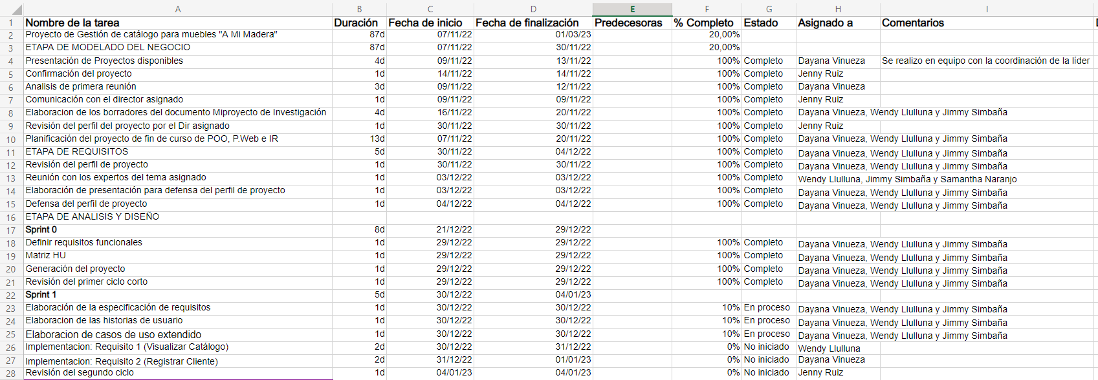

**Anexo II. Matriz de identificación de requisitos Técnica 5W y 2H**

**Figura 2**

Matriz de Marco de Trabajo de HU elaborado por el Grupo1.

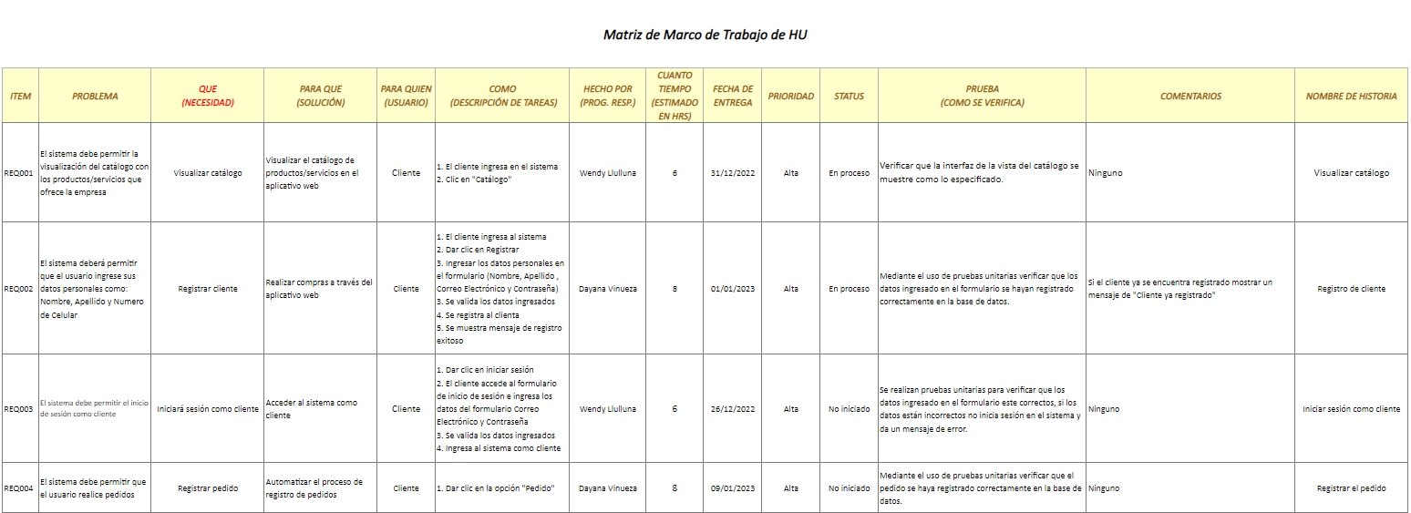

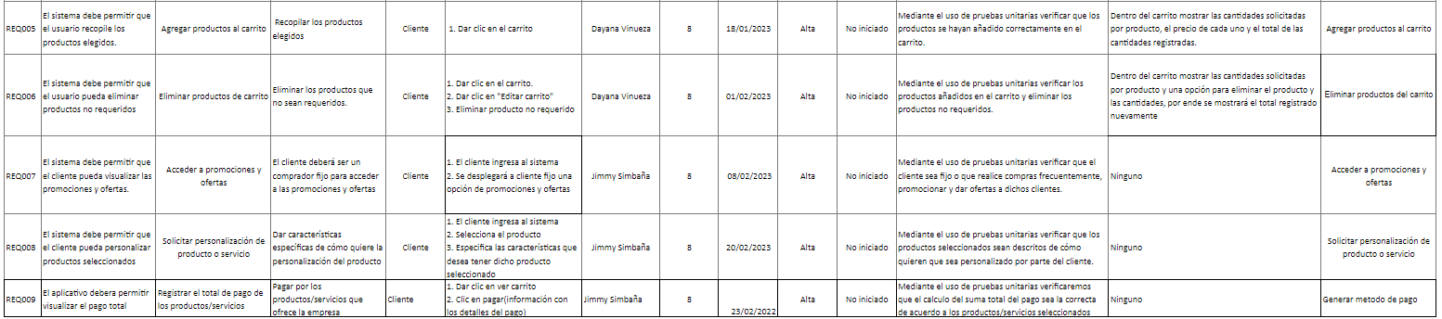

**Anexo III. Historia de Usuario (CU)**

